Plan de Proyecto
“Escáner de plagas de cultivo agrícola”

Fecha: 08/09/2025
Integrantes: Esteban Nuñez
Diego Solar
Matias Acum

Tabla de contenido
Contenido
Datos del documento 4
Información del Proyecto 6
Propósito del plan de proyecto 6
Visión del Proyecto Scrum 6
Alcance del proyecto 6
Metodología de desarrollo 6
Definición de Roles y responsabilidades 7
Costos 7
Resumen de riesgos 8
Épicas para el proyecto 8
Priorización de Épicas 9
Definición de Historias de Usuario 10
Product Backlog del Proyecto 11
Estimación de puntos de historia. 11
Técnica de estimación 13
Sprint Planning 13
Gráfico de avance del sprint 1. 15
Pila del producto actualizada del primer Sprint. 15
Retrospectiva del primer Sprint. 16
Gráfico de avance del sprint 2. 16
Pila del producto actualizada. (Pendientes) 17
Retrospectiva del segundo Sprint. 17
Gráfico de avance del sprint 3. 18
Pila del producto actualizada. (Pendientes) 18
Retrospectiva del tercer Sprint. 19
Gráfico de avance del sprint 4. 19
Pila del producto actualizada. (Pendientes) 19
Retrospectiva del cuarto Sprint. 20
Retrospectiva del proyecto. 21
Puntos de mejoras. 24
Lecciones aprendidas. 24
Mockups 24
Condiciones de aceptación para cierre del proyecto 26

Introducción
En el siguiente documento se encontrará toda la información relacionada al desarrollo del proyecto, parte de esta información igualmente se encuentra presente en archivos individuales y con más detalles.

Datos del documento

Histórico de Revisiones
Versión | Fecha | Descripción/cambio | autor
1.0 | 06/09/2025 | Añade información | Matías Acum
2.0 | 03/11/2025 | Se modifica información y añaden faltantes | Matias Acum

Información del Proyecto
Organización | Duoc Uc
Sección | 300D
Proyecto (Nombre) | Escáner de plagas de cultivo agrícola
Fecha de Inicio | 08/09/2025
Fecha de Término | 24/11/2025
Patrocinador principal | Duoc Uc
Docente | Jorge Castro

Integrantes
Sección | Nombre | Correo
300D | Matías Acum | Ma.acum@duocuc.cl
002D | Diego Solar | Die.solar@duocuc.cl
310D | Esteban Nuñez | este.nunez@duocuc.cl

Información del Proyecto
El proyecto se trata del desarrollo de una aplicación móvil que permita a los trabajadores del sector agrícola escanear cultivos con la cámara del celular para identificar plagas o enfermedades. En caso de detección, se genera un reporte que incluye fotografía del cultivo infectado, nombre del trabajador que genera el reporte, zona de cultivo, comentario hecho por el trabajador, fecha y hora. Este reporte se almacenará en el dispositivo móvil en caso de no tener conexión a internet, esperando una sincronización de datos al momento de su reconexión a la red. El administrador podrá gestionar zonas de cultivo y trabajadores, además de visualizar reportes con posibilidad de generar estadísticas e informes.

Propósito del plan de proyecto
La detección tardía de plagas en la agricultura genera grandes pérdidas económicas y reduce la productividad de pequeños y medianos agricultores. En zonas rurales, el acceso a especialistas agrónomos es limitado y costoso, lo que dificulta una identificación temprana. Actualmente, existen soluciones tecnológicas de alto costo, pero no están al alcance de la mayoría de los agricultores.

Visión del Proyecto Scrum
Este proyecto propone una solución móvil que permita a cualquier agricultor, usando solo la cámara de su celular, detectar plagas y enfermedades en sus cultivos de manera rápida, accesible y precisa, entregando además recomendaciones de tratamiento y registro histórico

Alcance del proyecto
Este proyecto será desarrollado a lo largo de 15 semanas, tiene como entregable final una aplicación móvil optimizada para dispositivos Android con un modelo de Deep learning entrenado para la detección de plagas y enfermedades

Metodología de desarrollo
La gestión del proyecto se llevará a cabo a mediante SCRUM, realizando sprints cada dos semanas, velando por la entrega de funcionalidades al final de cada sprint. Dividiendo los roles en Product Owner (PO), SCRUM Máster (SM) y Development Team (DEV).
Para el desarrollo del modelo de Machine learning encargado de la identificación de enfermedades y plagas en cultivos, se aplicará la metodología CRISP-DM, que permitirá estructurar las fases de comprensión, preparación de datos, modelado y evaluación de resultados.

Definición de Roles y responsabilidades

Rol | Nombre de los integrantes | Responsabilidades
Product Owner | Matias Acum | Encargado de planificación y documentación del proyecto
Scrum Master | Matias Acum | Encargado de sprint planning, sprint review y daily scrum
Developer | Diego Solar / Esteban Nuñez | Encargado del desarrollo de la aplicación

Costos
Recurso | Descripción | Costo estimado
Software y frameworks | Android Studio, Django, TensorFlow Lite, PostgreSQL | $0 (Software libre)
Sueldo | Trabajo de 3 desarrolladores Junior a lo largo de 11 semanas | $184.911 x 11 = $2.034.021
Servicios en la nube | AWS | $19.8 USD /mes
Equipos | Computadores personales de los integrantes | $0
Otros | Electricidad | $12.100 x 3 = 36.300/mes
Otros | Conectividad | $16.900 x 3 = $50.700(VTR)
Otros | Licencias menores | $20 USD
Otros | Dominio | $9.990 CLP Cobertura 1 año

Los valores de referencia de sueldos se obtuvieron de Indeed (2025) Considerando rangos salariales promedio para desarrolladores Junio en Chile.
Los precios estimados de Amazon Web Services (AWS) se basan en la calculadora oficial de AWS (AWS Pricing Calculator, 2025).
Los valores en la electricidad de realizaron teniendo como referencia el gasto energético que posee el computador de Matias Acum, al igual que se utilizo un valor estimado para los kWh otorgado por Enel (2025) con relación al valor promedio de Julio 2025. Se siguió el siguiente calculo:
Potencia del computador: 550 W (0,55 kW)
Horas de uso por día: 5 horas
Días al mes: 20 días
0,55 kW x 5 horas = 2,75 kWh/día
2,75 kWh/día x 20 días = 55 kWh/mes
55 kWh x CLP 220/kWh = $12.100
$12.100 x 3 = $36.300 CLP
El valor correspondiente a la conectividad corresponde al plan de internet hogar de Matias Acum, el cual se utilizará como valor estimado para el cálculo de los costos
Referente al dominio se utilizó la tabla de valores presente en nic.cl (2023). Las tarifas del 1° de noviembre de 2023 aún se mantienen vigentes

Resumen de riesgos

ID | Riesgo | Prob. | Impacto | Prioridad | Mitigación
1 | Fallos de calidad por incompatibilidad | Media | Media | Media | Se trabajará con versiones estables de los softwares o ligeramente anteriores pero que sean estables entre ellas
2 | Nuevas tecnologías para el equipo de desarrollo | Alta | Alta | Alta | Se invierte en cursos de Kotlin para el equipo que ayuden durante el desarrollo
3 | Plazos inamovibles | Media | Media | Media | Utilizando las facultades de metodología ágil, se planifican sprints con objetivos claros y se abre la posibilidad de agregar sprints en caso de ser necesario
4 | Falta de coordinación y retrasos | Media | Alta | Alta | A cada tarea se le asigna un responsable, en caso de no lograrse el requisito dentro del sprint, se mueve al siguiente y dependiendo del caso se asigna otro responsable
5 | Problemas de memoria al cargar modelos en dispositivos de gama baja | Baja | Alta | Media | Se utilizaran modelos ligeros como MobileNetV2 para evitar sobrecargar la memoria RAM de los dispositivos

Épicas para el proyecto

ID | Épica
E1 | Como nuevo usuario quiero poder registrarme en la aplicación con mis datos personales para acceder al sistema
E2 | Como usuario quiero tomar fotografías de los cultivos desde la app para que el sistema pueda analizarlas
E3 | Como usuario quiero generar un reporte tras la detección de un cultivo plagado para enviarlo al administrador
E4 | Como administrador quiero gestionar a los usuarios y zonas de cultivos para tener control
E5 | Como usuario quiero poder modificar mi información personal para mantenerla actualizada
E6 | Como usuario quiero que el sistema entregue recomendaciones en caso de plagas y enfermedades para mitigarlas
E7 | Como administrador quiero visualizar los informes generados por los usuarios para tener conocimiento del estado de los cultivos
E8 | Como administrador quiero visualizar graficas con los reportes para desarrollar métricas
E9 | Como usuario quiero que funcione tanto de manera online como offline para optimizar el tiempo
E10 | Como desarrollador quiero integrar Front-end/Back-end/Modelo para un correcto funcionamiento de la aplicación

Priorización de Épicas

ID | Épica | Priorización
E1 | Como nuevo usuario quiero poder registrarme en la aplicación con mis datos personales para acceder al sistema | Should Have
E2 | Como usuario quiero tomar fotografías de los cultivos desde la app para que el sistema pueda analizarlas | Must Have
E3 | Como usuario quiero generar un reporte tras la detección de un cultivo plagado para enviarlo al administrador | Must Have
E4 | Como administrador quiero gestionar a los usuarios y zonas de cultivos para tener control | Must Have
E5 | Como usuario quiero poder modificar mi información personal para mantenerla actualizada | Should Have
E6 | Como usuario quiero que el sistema entregue recomendaciones en caso de plagas y enfermedades para mitigarlas | Could Have
E7 | Como administrador quiero visualizar los informes generados por los usuarios para tener conocimiento del estado de los cultivos | Must Have
E8 | Como administrador quiero visualizar graficas con los reportes para desarrollar métricas | Should Have
E9 | Como usuario quiero que funcione tanto de manera online como offline para optimizar el tiempo | Must Have
E10 | Como desarrollador quiero integrar Front-end/Back-end/Modelo para un correcto funcionamiento de la aplicación | Must Have

Definición de Historias de Usuario

Demostración historias de usuario:
Identificador (ID) de la Historia | Enunciado
E1-H1 | Como un nuevo usuario necesito poder registrarme en la aplicación con mi correo y contraseña para poder utilizar la aplicación
E1-H2 | Como un usuario necesito poder iniciar sesión con mi correo y contraseña para ingresar a la aplicación
E1-H3 | Como un usuario necesito poder recuperar mi contraseña con mi correo en caso de olvidarla
E2-H4 | Como un usuario necesito que la aplicación tenga acceso a mi cámara para poder escanear los cultivos
E2-H5 | Como un usuario necesito que el escáner funcione con inteligencia artificial para automatizar procesos de detección de plagas
E2-H6 | Como un usuario necesito que la aplicación guarde la fecha y ubicación de donde fue escaneado el cultivo para automatizar procesos de métricas
E3-H7 | Como un usuario necesito que el sistema me permita realizar reporteria sobre los cultivos para tener trazabilidad
E3-H8 | Como un usuario necesito que el sistema me permita visualizar un historial para tener un registro histórico
E4-H9 | Como administrador necesito que el sistema me permita la creación de usuarios para tener control de los usuarios
E4-H10 | Como administrador necesito que el sistema me permita la edición de los usuarios para tener control de los usuarios
E4-H11 | Como administrador necesito que el sistema me permita la eliminación de usuarios en caso de ser necesario, para la seguridad del sistema
E4-H12 | Como administrador necesito que el sistema me permita crear zonas de cultivos para tener una mayor organización y trazabilidad
E4-H13 | Como administrador necesito que el sistema me permita la asignación de usuarios a las zonas de cultivos para tener un mayor orden
E5-H14 | Como un usuario necesito que el sistema me permita editar mi información personal dentro de la aplicación para tener una mayor personalización
E5-H15 | Como un usuario necesito que el sistema me permita cambiar mi contraseña para tener más seguridad
E6-H16 | Como un usuario necesito que el sistema me entregue recomendaciones para tratar plagas detectadas para evitar mayores perdidas
E7-H17 | Como administrador necesito que el sistema me liste los reportes realizados por los usuarios para mayor trazabilidad
E7-H18 | Como administrador necesito que el sistema me permita filtrar por zona, usuario o cultivo, los reportes realizados por los usuarios para tener mayor orden
E7-H19 | Como administrador necesito que el sistema me permita visualizar el contenido de los informes generados por los usuarios para observar el contenido de dichos informes
E8-H20 | Como administrador necesito que el sistema me permita visualizar graficas de torta y barras de los cultivos para tener mayor trazabilidad
E8-H21 | Como administrador necesito que el sistema me permita visualizar métricas de los cultivos para mayor trazabilidad
E8-H22 | Como administrador necesito que el sistema me permita visualizar estadísticas de los cultivos para identificar tendencias y tener un registro histórico
E9-H23 | Como un usuario necesito que el sistema funcione tanto online como offline para mayor comodidad en base a las condiciones
E10-H24 | Como un desarrollador necesito que el Front-End y el Back-end se comuniquen de manera fluida para el correcto funcionamiento de la aplicación
E10-H25 | Como un desarrollador necesito que el modelo sea correctamente consumido por la aplicación y muestre resultados en el Front, para el cumplimiento del objetivo

Product Backlog del Proyecto

Estimación de puntos de historia.
ID | Historia de Usuario | Estimación(puntos)
E1-H1 | Como un nuevo usuario necesito poder registrarme en la aplicación con mi correo para poder utilizar la aplicación | 5
E1-H2 | Como un usuario necesito poder iniciar sesión con mis credenciales para ingresar a la aplicación | 5
E1-H3 | Como un usuario necesito poder recuperar mi contraseña en caso de olvidarla | 6
E2-H4 | Como un usuario necesito que la aplicación tenga acceso a mi cámara para poder escanear los cultivos | 8
E2-H5 | Como un usuario necesito que el escáner funcione con inteligencia artificial para automatizar procesos | 10
E2-H6 | Como un usuario necesito que la aplicación guarde la fecha y ubicación de donde fue escaneado el cultivo para automatizar procesos de métricas | 8
E3-H7 | Como un usuario necesito que el sistema me permita realizar reporteria sobre los cultivos para tener trazabilidad | 7
E3-H8 | Como un usuario necesito que el sistema me permita visualizar un historial para tener un registro histórico | 6
E4-H9 | Como administrador necesito que el sistema me permita la creación de usuarios para tener control de los usuarios | 4
E4-H10 | Como administrador necesito que el sistema me permita la edición de los usuarios para tener control de los usuarios | 4
E4-H11 | Como administrador necesito que el sistema me permita la eliminación de usuarios en caso de ser necesario, para la seguridad del sistema | 4
E4-H12 | Como administrador necesito que el sistema me permita crear zonas de cultivos para tener una mayor organización y trazabilidad | 5
E4-H13 | Como administrador necesito que el sistema me permita la asignación de usuarios a las zonas de cultivos para tener un mayor orden | 5
E5-H14 | Como un usuario necesito que el sistema me permita editar mi información personal dentro de la aplicación para tener una mayor personalización | 6
E5-H15 | Como un usuario necesito que el sistema me permita cambiar mi contraseña para tener más seguridad | 6
E6-H16 | Como un usuario necesito que el sistema me entregue recomendaciones para tratar plagas detectadas para evitar mayores perdidas | 10
E7-H17 | Como administrador necesito que el sistema me liste los reportes realizados por los usuarios para mayor trazabilidad | 8
E7-H18 | Como administrador necesito que el sistema me permita filtrar los reportes realizados por los usuarios para tener mayor orden | 8
E7-H19 | Como administrador necesito que el sistema me permita visualizar el contenido de los informes generados por los usuarios para observar el contenido de dichos informes | 7
E8-H20 | Como administrador necesito que el sistema me permita visualizar graficas para tener mayor trazabilidad | 8
E8-H21 | Como administrador necesito que el sistema me permita visualizar métricas para mayor trazabilidad | 8
E8-H22 | Como administrador necesito que el sistema me permita visualizar estadísticas para identificar tendencias y tener un registro histórico | 10
E9-H23 | Como un usuario necesito que el sistema funcione tanto online como offline para mayor comodidad en base a las condiciones | 10
E10-H24 | Como un desarrollador necesito que el Front-End y el Back-end se comuniquen de manera fluida para el correcto funcionamiento de la aplicación | 10
E10-H25 | Como un desarrollador necesito que el modelo sea correctamente consumido por la aplicación y muestre resultados en el Front, para el cumplimiento del objetivo | 10

Técnica de estimación
Se realizo una reunión con el equipo y se discutió los Story Points que se le asignaría a cada historia. Estos Story Points van del 1 al 10, donde 1 es el menos valioso y 10 el con más valor dentro de los Sprints

Sprint Planning

ID | Historia de Usuario | Sprint
E1-H1 | Como un nuevo usuario necesito poder registrarme en la aplicación con mi correo y contraseña para poder utilizar la aplicación | 1
E1-H2 | Como un usuario necesito poder iniciar sesión con mi correo y contraseña para ingresar a la aplicación | 1
E1-H3 | Como un usuario necesito poder recuperar mi contraseña con mi correo en caso de olvidarla | 2
E2-H4 | Como un usuario necesito que la aplicación tenga acceso a mi cámara para poder escanear los cultivos | 2
E4-H9 | Como administrador necesito que el sistema me permita la creación de usuarios para tener control de los usuarios | 2
E4-H10 | Como administrador necesito que el sistema me permita la edición de los usuarios para tener control de los usuarios | 2
E4-H11 | Como administrador necesito que el sistema me permita la eliminación de usuarios en caso de ser necesario, para la seguridad del sistema | 2
E4-H12 | Como administrador necesito que el sistema me permita crear zonas de cultivos para tener una mayor organización y trazabilidad | 2
E4-H13 | Como administrador necesito que el sistema me permita la asignación de usuarios a las zonas de cultivos para tener un mayor orden | 2
E2-H5 | Como un usuario necesito que el escáner funcione con inteligencia artificial para automatizar procesos de detección de plagas | 3
E5-H14 | Como un usuario necesito que el sistema me permita editar mi información personal dentro de la aplicación para tener una mayor personalización | 3
E5-H15 | Como un usuario necesito que el sistema me permita cambiar mi contraseña para tener más seguridad | 3
E2-H6 | Como un usuario necesito que la aplicación guarde la fecha y ubicación de donde fue escaneado el cultivo para automatizar procesos de métricas | 4
E3-H7 | Como un usuario necesito que el sistema me permita realizar reporteria sobre los cultivos para tener trazabilidad | 4
E3-H8 | Como un usuario necesito que el sistema me permita visualizar un historial para tener un registro histórico | 4
E10-H24 | Como un desarrollador necesito que el Front-end y el Back-end se comuniquen de manera fluida para el correcto funcionamiento de la aplicación | 5
E10-H25 | Como un desarrollador necesito que el modelo sea correctamente consumido por la aplicación y muestre resultados en el Front, para el cumplimiento del objetivo | 5
E6-H16 | Como un usuario necesito que el sistema me entregue recomendaciones para tratar plagas detectadas para evitar mayores perdidas | 6
E7-H17 | Como administrador necesito que el sistema me liste los reportes realizados por los usuarios para mayor trazabilidad | 6
E7-H18 | Como administrador necesito que el sistema me permita filtrar por zona, usuario o cultivo, los reportes realizados por los usuarios para tener mayor orden | 6
E7-H19 | Como administrador necesito que el sistema me permita visualizar el contenido de los informes generados por los usuarios para observar el contenido de dichos informes | 6
E8-H20 | Como administrador necesito que el sistema me permita visualizar gráficos de torta y barras de los cultivos para tener mayor trazabilidad | 6
E8-H21 | Como administrador necesito que el sistema me permita visualizar métricas de los cultivos para mayor trazabilidad | 6
E8-H22 | Como administrador necesito que el sistema me permita visualizar estadísticas de los cultivos para identificar tendencias y tener un registro histórico | 6
E9-H23 | Como un usuario necesito que el sistema funcione tanto online como offline para mayor comodidad en base a las condiciones | 6

Gráfico de avance del sprint 1.

Pila del producto actualizada del primer Sprint.
MH = Must Have | WH = Would Have | CH = Could Have
ID | Historia de Usuario | Estimación (PTS) | Prioridad
E1-H1 | Como un nuevo usuario necesito poder registrarme en la aplicación con mi correo y contraseña para poder utilizar la aplicación | 5 | MH
E1-H2 | Como un usuario necesito poder iniciar sesión con mi correo y contraseña para ingresar a la aplicación | 5 | MH

Retrospectiva del primer Sprint.

¿Qué salió bien en la iteración? (aciertos) | A nivel de front, lo desarrollado funcionaba de buena manera y daba una buena guía para lo que debía presentar el back
¿Qué no salió bien en la iteración? (errores) | No se presentaron errores en este sprint
¿Qué mejoras vamos a implementar en la próxima iteración? (recomendaciones de mejora continua) | Se procederá a continuar mejorando el front para luego al implementar el back sea sencillo

Gráfico de avance del sprint 2.

Pila del producto actualizada.
MH = Must Have | WH = Would Have | CH = Could Have
ID | Historia de Usuario | Estimación (PTS) | Prioridad
E1-H3 | Como un usuario necesito poder recuperar mi contraseña con mi correo en caso de olvidarla | 6 | WH
E2-H4 | Como un usuario necesito que la aplicación tenga acceso a mi cámara para poder escanear los cultivos | 8 | MH
E4-H9 | Como administrador necesito que el sistema me permita la creación de usuarios para tener control de los usuarios | 4 | MH
E4-H10 | Como administrador necesito que el sistema me permita la edición de los usuarios para tener control de los usuarios | 4 | MH
E4-H11 | Como administrador necesito que el sistema me permita la eliminación de usuarios en caso de ser necesario, para la seguridad del sistema | 4 | MH
E4-H12 | Como administrador necesito que el sistema me permita crear zonas de cultivos para tener una mayor organización y trazabilidad | 5 | MH
E4-H13 | Como administrador necesito que el sistema me permita la asignación de usuarios a las zonas de cultivos para tener un mayor orden | 5 | MH

Retrospectiva del segundo Sprint.
¿Qué salió bien en la iteración? (aciertos) | Durante el proceso de creación de administrador se hicieron validaciones y creaciones con resultados esperados dentro del desarrollo
¿Qué no salió bien en la iteración? (errores) | Aún no se ha creado correctamente la interfaz que permita un gestionado de usuarios por parte del administrador.
¿Qué mejoras vamos a implementar en la próxima iteración? (recomendaciones de mejora continua) | Se implementará un correcto funcionamiento por parte de los usuarios y mejorar la lógica del sistema para que se cumplan estándares de seguridad que permitan que un usuario esté asignado por el administrador con su respectivo permiso

Gráfico de avance del sprint 3.

Pila del producto actualizada. (Pendientes)
MH = Must Have | WH = Would Have | CH = Could Have
ID | Historia de Usuario | Estimación | Prioridad
E2-H5 | Como un usuario necesito que el escáner funcione con inteligencia artificial para automatizar procesos de métricas | 10 | MH
E5-H14 | Como un usuario necesito que el sistema me permita editar mi información personal dentro de la aplicación para tener una mayor personalización | 6 | CH
E5-H15 | Como un usuario necesito que el sistema me permita cambiar mi contraseña para tener más seguridad | 6 | WH
E4-H13 | Como administrador necesito que el sistema me permita la asignación de usuarios a las zonas de cultivos para tener un mayor orden | 5 | MH

Retrospectiva del tercer Sprint.
¿Qué salió bien en la iteración? (aciertos) | En este sprint realmente no existió ningún acierto, sufrimos retrasos por falta de comunicación y problemas personales de los involucrados
¿Qué no salió bien en la iteración? (errores) | Nos retrasamos en el desarrollo del modelo por problemas de integración y desarrollo del back-end
¿Qué mejoras vamos a implementar en la próxima iteración? (recomendaciones de mejora continua) | Se va a delegar la labor del desarrollo del modelo al documentador para agilizar el proceso y disminuir la carga de los desarrolladores

Gráfico de avance del sprint 4.

Pila del producto actualizada. (Pendientes)
MH = Must Have | WH = Would Have | CH = Could Have
ID | Historia de Usuario | Estimación | Prioridad
E2-H6 | Como un usuario necesito que la aplicación guarde la fecha y ubicación de donde fue escaneado el cultivo para automatizar procesos de métricas | 8 | WH
E3-H7 | Como un usuario necesito que el sistema me permita realizar reporteria sobre los cultivos para tener trazabilidad | 7 | WH
E3-H8 | Como un usuario necesito que el sistema me permita visualizar un historial para tener el registro histórico | 6 | MH
E2-H5 | Como un usuario necesito que el escáner funcione con inteligencia artificial para automatizar procesos de detección de plagas | 10 | MH
E5-H14 | Como un usuario necesito que el sistema me permita editar mi información personal dentro de la aplicación para tener una mayor personalización | 6 | CH
E5-H15 | Como un usuario necesito que el sistema me permita cambiar mi contraseña para tener más seguridad | 6 | WH
E4-H13 | Como administrador necesito que el sistema me permita la asignación de usuarios a las zonas de cultivos para tener un mayor orden | 5 | MH

Retrospectiva del cuarto Sprint.
¿Qué salió bien en la iteración? (aciertos) | En este sprint se logró implementar parte del back-end de manera exitosa, al igual que se desarrolló el modelo necesario para la clasificación de los cultivos
¿Qué no salió bien en la iteración? (errores) | Algunas funciones presentan algunos errores y el modelo a pesar de estar ya desarrollado, se sigue implementando en la aplicación
¿Qué mejoras vamos a implementar en la próxima iteración? (recomendaciones de mejora continua) | Se espera implementar todo correctamente a lo largo de la semana, y de igual manera optimizar el modelo aún más

Gráfico de avance del sprint 5

Pila del producto actualizada. (Pendientes)
MH = Must Have | WH = Would Have | CH = Could Have
ID | Historia de Usuario | Estimación | Prioridad
E10-H24 | Como un desarrollador necesito que el Front-end y el Back-end se comuniquen de manera fluida para el correcto funcionamiento de la aplicación | 10 | MH
E10-H25 | Como un desarrollador necesito que el modelo sea correctamente consumido por la aplicación y muestre resultados en el Front, para el cumplimiento del objetivo | 10 | MH

Retrospectiva del quinto sprint
¿Qué salió bien en la iteración? (aciertos) | Se logro realizar la conexión del front con el back
¿Qué no salió bien en la iteración? (errores) | Debido a las dificultades presentadas al realizar la conexión del front con el back, no se pudo realizar la implementación del modelo
¿Qué mejoras vamos a implementar en la próxima iteración? (recomendaciones de mejora continua) | Se planea implementar el modelo

Gráfico del sprint 6

Pila del producto actualizada (Pendientes)
MH = Must Have | WH = Would Have | CH = Could Have
ID | Historia de Usuario | Estimación | Prioridad
E6-H16 | Como un usuario necesito que el sistema me entregue recomendaciones para tratar plagas detectadas para evitar mayores perdidas | 10 | CH
E7-H17 | Como administrador necesito que el sistema me liste los reportes realizados por los usuarios para mayor trazabilidad | 8 | MH
E7-H18 | Como administrador necesito que el sistema me permita filtrar por zona, usuario o cultivo, los reportes realizados por los usuarios para tener mayor orden | 8 | MH
E7-H19 | Como administrador necesito que el sistema me permita visualizar el contenido de los informes generados por los usuarios para observar el contenido de dichos informes | 7 | MH
E8-H20 | Como administrador necesito que el sistema me permita visualizar graficas de torta y barras sobre los cultivos para tener mayor trazabilidad | 8 | WH
E8-H21 | Como administrador necesito que el sistema me permita visualizar métricas sobre los cultivos para mayor trazabilidad | 8 | WH
E8-H22 | Como administrador necesito que el sistema me permita visualizar estadísticas sobre los cultivos para identificar tendencias y tener un registro histórico | 10 | WH
E9-H23 | Como un usuario necesito que el sistema funcione tanto online como offline para mayor comodidad en base a las condiciones | 10 | WH
E10-H25 | Como un desarrollador necesito que el modelo sea correctamente consumido por la aplicación y muestre resultados en el Front, para el cumplimiento del objetivo | 10 | MH

Retrospectiva del sexto sprint
¿Qué salió bien en la iteración? (aciertos) | El modelo fue implementado durante esta iteración
¿Qué no salió bien en la iteración? (errores) | Se decidió abandonar la idea de recomendaciones para el tratamiento de plagas
¿Qué mejoras vamos a implementar en la próxima iteración? (recomendaciones de mejora continua) | Se afinarán detalles menores a partir de este punto

Retrospectiva del proyecto.
Indique los principales problemas detectados en los sprints y la solución adoptada
Los principales problemas detectados durante el desarrollo fueron en base a la falta de conocimiento de Kotlin y falta de tiempo.
La solución adoptada en el tema de Kotlin fue la adquisición de un curso en Udemy actualizado y en cuanto al tiempo, se reasignaron tareas entre los miembros

Puntos de mejoras.
Indique los puntos de mejora relacionados con el proceso de desarrollo del producto
Un punto que se pudo mejorar durante el desarrollo de nuestro producto seria la comunicación, ya que, en cierto momento, un error en la comunicación nos hizo atrasarnos en el desarrollo y nos llevo a ejecutar ciertas tareas de manera apresurada.

Lecciones aprendidas.
Indique las lecciones aprendidas y/o buenas/malas práctica que aporten como experiencia a otros proyectos.
Las lecciones aprendidas en este proceso son varias, pero la que cabe mencionar seria la importancia de una buena comunicación, ya que la falta de esta puede afectar enormemente al desarrollo del proyecto y es mucho más notable en proyectos con poco tiempo de desarrollo como este.

Mockups

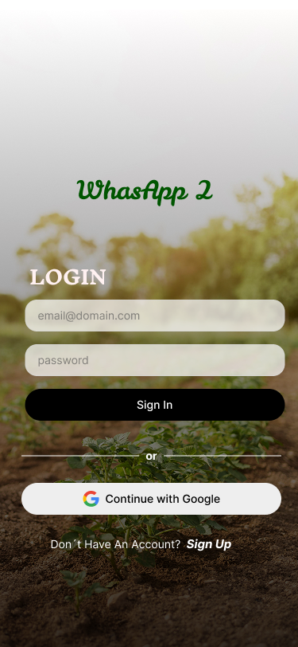 | 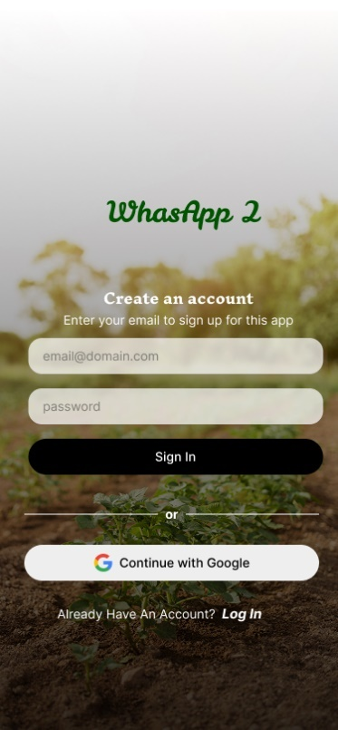 | 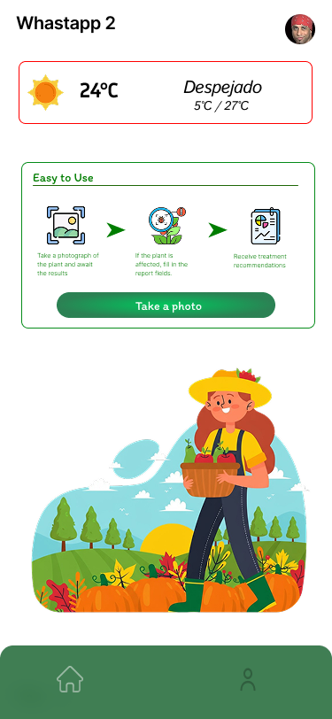
Login | Sign In | Worker UI

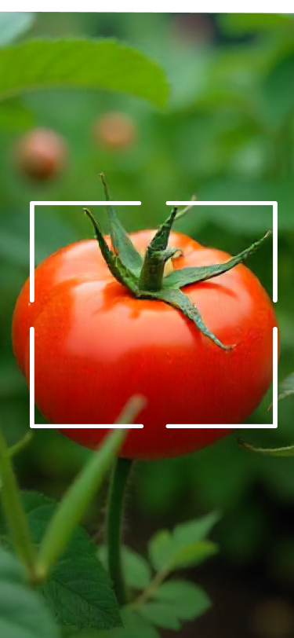 | 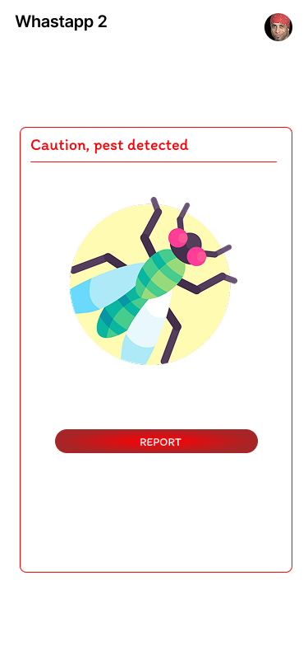 | 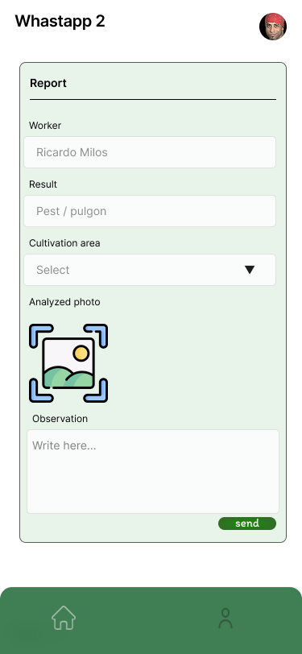
Cámara | Resultado | Reporte trabajador

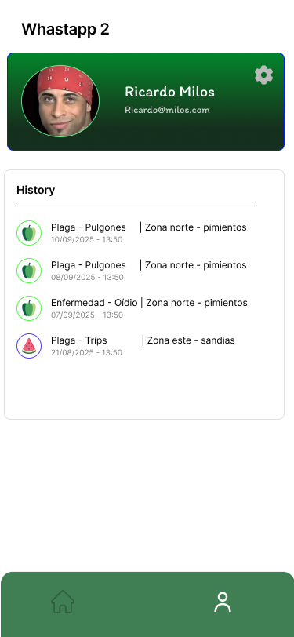 | 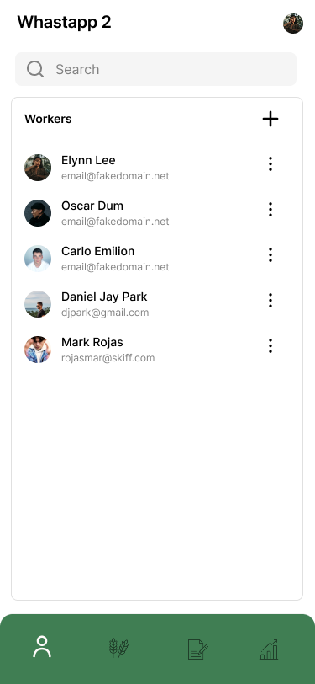 | 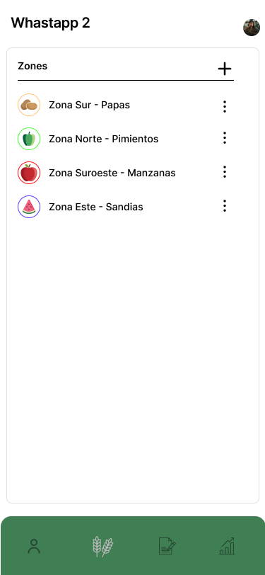
Historial Trabajador | Vista admin trabajadores | Vista admin zonas

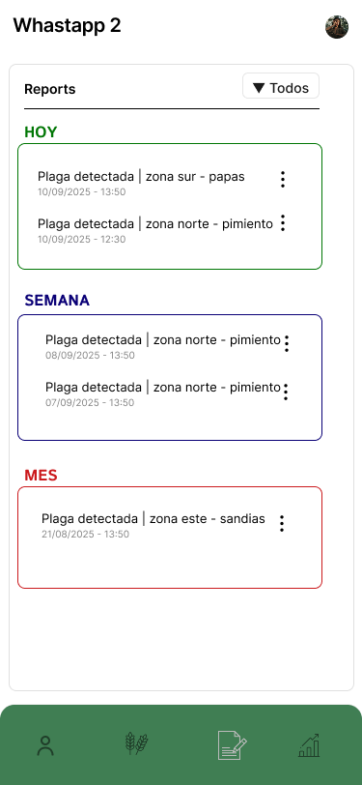 | 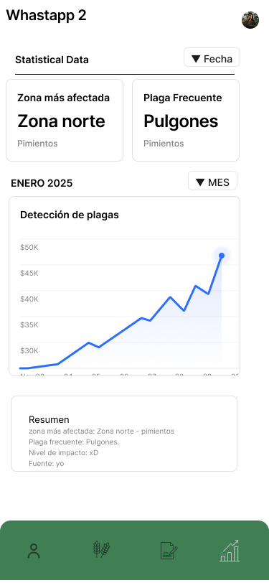
Vista admin reportes | Vista admin estadisticas

Condiciones de aceptación para cierre del proyecto
- Cumplimiento funcional
Se espera un mínimo del 90% de las funciones se encuentren implementadas y operativas.
La aplicación permite una interacción fluida entre módulos

- Integración exitosa
El despliegue del sistema en entorno local o nube se realiza sin errores críticos.

- Calidad y usabilidad
La interfaz gráfica cumple con los principios de diseño responsivo y accesibilidad.

- Gestión y documentación completa
Se entregan todos los documentos propios de la metodología ágil seleccionada, en este caso SCRUM, actualizados y alineados con los resultados del proyecto
Anexos
Amazon Web Services. (2025). AWS Pricing Calculator. Recuperado de https://calculator.aws/#
Indeed. (2025). Sueldo de desarrollador Junior en Chile. Recuperado de https://cl.indeed.com/career/desarrollador-junior/salaries
VTR. (2025). Internet Fibra Hogar. Recuperado de https://vtr.com/productos/hogar-packs/internet-hogar
Enel. (2025). Consumo artefactos eléctricos en el hogar. Recuperado de https://www.enel.cl/es/clientes/tarifas-y-regulacion/consumo-artefactos-electricos.html
Nic.cl. (2023). Tarifas vigentes. Recuperado de https://nic.cl/dominios/tarifas.html

